ВНИМАНИЕ!!!!!
Начинает холодать и на обочинах, как грибы, начинают вырастать «точки» по продаже омывающей жидкости.
На помощь водителям приходят продавцы контрафактной продукции. Они уверяют, что их товар ничуть не хуже того, который продают в торговых сетях. Стоит ли им доверять?
Многих водителей привлекает низкая цена и они покупают контрафактную продукцию, считая, что вся «незамерзайка» одинаковая, и никакой разницы в её качестве нет.

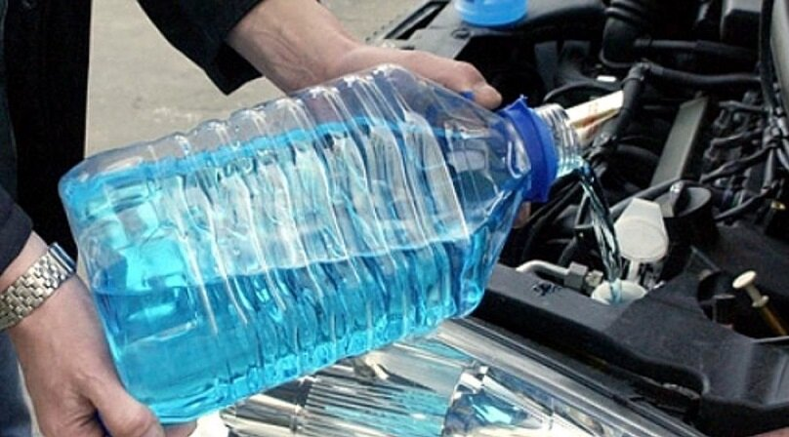

Прежде чем выбрать омывающую жидкость, нужно знать, чем руководствоваться при ее выборе.
Любая жидкость должна выдерживать определённый температурный режим.
Кроме того, омывающая жидкость должна быть безвредной для человека, не иметь резких запахов и она не должна вступать в химическую реакцию с пластиком, резиной и лакокрасочным покрытием автомобиля.
В составе омывающей жидкости должен быть спирт, который и даёт стойкость к замерзанию. Кроме того, обязательно должны присутствовать моющие вещества, и отдушка, отбивающая неприятные запахи спирта.
В составе жидкости обязательно должна быть дистиллированная.
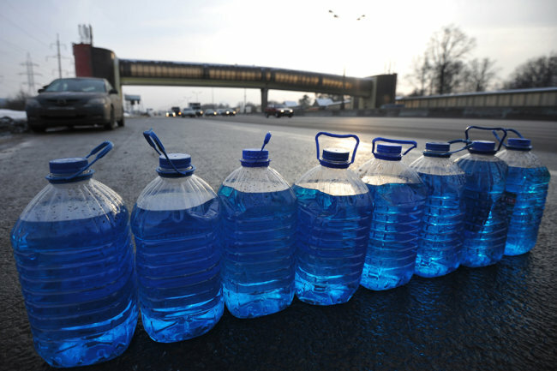
У контрафактной продукции низкая цена и отсутствие неприятного запаха. Если вы захотите прочитать состав жидкости – никакого метилового спирта вы там не найдёте, а значит внешне всё будет законно!!!

На самом деле продажа запрещенной стеклоомывающей жидкости за пределами специального торгового объекта образует несколько составов административных правонарушений, ответственность за которые предусмотрена Кодексом Российской Федерации об административных правонарушениях и областным законом Новгородской области от 01.02.2016 № 914-ОЗ «Об административных правонарушениях».
статья 6.3. КоАП РФ – нарушение законодательства в области обеспечения санитарно-эпидемиологического благополучия населения»
влечет предупреждение или наложение административного штрафа:
на граждан в размере от ста до пятисот рублей;
на должностных лиц - от пятисот до одной тысячи рублей;
на лиц, осуществляющих предпринимательскую деятельность без образования юридического лица, - от пятисот до одной тысячи рублей или административное приостановление деятельности на срок до девяноста суток;
на юридических лиц - от десяти тысяч до двадцати тысяч рублей или административное приостановление деятельности на срок до девяноста суток.
статья 14.1. КоАП РФ - осуществление предпринимательской деятельности без государственной регистрации в качестве индивидуального предпринимателя или без государственной регистрации в качестве юридического лица,
влечет наложение административного штрафа в размере от пятисот до двух тысяч рублей.
статья 14.2. КоАП РФ - незаконная продажа товаров свободная реализация которых запрещена или ограничена
влечет наложение административного штрафа
на граждан в размере от одной тысячи пятисот до двух тысяч рублей с конфискацией предметов административного правонарушения или без таковой;
на должностных лиц - от трех тысяч до четырех тысяч рублей с конфискацией предметов административного правонарушения или без таковой;
на юридических лиц - от тридцати тысяч до сорока тысяч рублей с конфискацией предметов административного правонарушения или без таковой.
Незамерзающая жидкость, продающаяся в несанкционированных точках сбыта, зачастую оказывается ненадлежащего качества и производится подпольно, без соблюдения технических регламентов. За торговлю такой продукцией также установлена административная ответственность.
статья 14.43 КоАП РФ – нарушение изготовителем, исполнителем (лицом, выполняющим функции иностранного изготовителя), продавцом требований технических регламентов.
влечет наложение административного штрафа
на граждан в размере от одной тысячи до двух тысяч рублей;
на должностных лиц - от десяти тысяч до двадцати тысяч рублей;
на лиц, осуществляющих предпринимательскую деятельность без образования юридического лица, - от двадцати тысяч до тридцати тысяч рублей;
на юридических лиц - от ста тысяч до трехсот тысяч рублей
статья 3-1 Областного закона Новгородской области от 01.02.2016 № 914-ОЗ «Об административных правонарушениях» - нарушение требований к размещению нестационарных торговых объектов»
влечет наложение административного штрафа
на граждан в размере от трех тысяч рублей до пяти тысяч рублей;
на индивидуальных предпринимателей - от десяти тысяч рублей до тридцати тысяч рублей;
на должностных лиц - от десяти тысяч рублей до пятнадцати тысяч рублей;
на юридических лиц - от пятидесяти тысяч рублей до ста тысяч рублей.

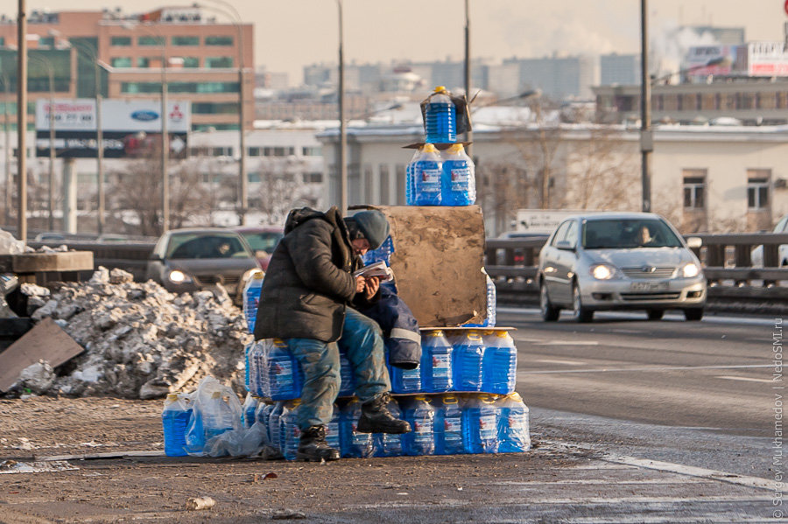

В целях экономии кустарные производители чаще всего добавляют в «незамерзайку» метиловый спирт – метанол.
Реализация содержащей метанол омывающей жидкости запрещена Постановлением Главного государственного санитарного врача РФ от 11.07.2007 № 47 «О прекращении использования метилового спирта в средствах по уходу за автотранспортом».
За такое нарушение предусмотрена административная (статья 6.3 КоАП РФ) и уголовная ответственность (статья 236 УК РФ).
Проведение любых работ с метанолом, регламентировано Постановлением Главного государственного санитарного врача РФ от 12.07.2011 № 99 «Об утверждении СП 2.3.3.2892-11 «Санитарно-гигиенические требования к организации и проведению работ с метанолом».

